«Дом, семья»
Задачи: Побуждать детей творчески воспроизводить в играх быт семьи. Совершенствовать умение самостоятельно создавать для задуманного сюжета игровую обстановку. Раскрывать нравственную сущность деятельности взрослых людей: ответственное отношение к своим обязанностям, взаимопомощь и коллективный характер труда.
Роли: мама, папа, дети, бабушка, дедушка.
Игровые действия: Игровые проблемные ситуации: «Когда мамы и папы нет дома» (забота о младших, выполнение посильной домашней работы), «Мы готовимся к празднику» (совместные дела с семьей), «Встречаем гостей» (правила приема гостей, поведение в гостях), «Наш выходной день» и др. Вносить в игру элементы труда: стирка кукольного белья, починка одежды, уборка помещения. По ходу игры подбирать, менять игрушки, предметы, конструировать игровую обстановку с помощью разнообразного подсобного материала, использовать собственные самоделки, применять природный материал.
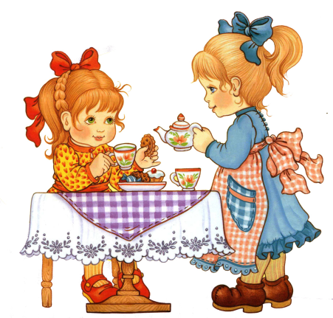
Предварительная работа: Чтение рассказа В. Осеевой «Волшебное слово» и последующая беседа. Задание детям: узнать дома о труде родителей. Беседа о труде родителей с использованием иллюстрированного материала. Создание альбома «Наши папы и мамы трудятся». Рассматривание семейных фотографий. Инсценировка стихотворения С. Михалкова «А что у вас?». Составление детьми рассказов на тему «Как я живу дома». Беседа на тему «Как я помогаю взрослым» с участием Петрушки. Изготовление с детьми атрибутов к игре.
Игровой материал: предметы домашнего обихода, куклы.

«Детский сад»
Задачи: расширить и закрепить представления детей о содержании трудовых действий сотрудников детского сада.
Роли: воспитатель, младший воспитатель, логопед, заведующая, повар, музыкальный руководитель, физкультурный руководитель, медсестра, врач, дети, родители.
Игровые действия: Воспитатель принимает детей, беседует с родителями, проводит утреннюю зарядку, занятия, организует игры... Младший воспитатель следит за порядком в группе, оказывает помощь воспитателю в подготовке к занятиям, получает еду… Логопед занимается с детьми постановками звуков, развитием речи… Муз. руководитель проводит муз. занятие. Врач осматривает детей, слушает, делает назначения. Медсестра взвешивает, измеряет детей, делает прививки, уколы, дает таблетки, проверяет чистоту групп, кухни. Повар готовит еду, выдает ее помощникам воспитателя.
Игровые ситуации: «Утренний прием», «Наши занятия», «На прогулке», «На музыкальном занятии», «На физкультурном занятии», «Осмотр врача», «Обед в д/саду» и др.
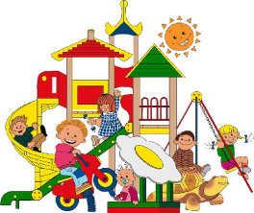
Предварительная работа: Наблюдение за работой воспитателя, помощника воспитателя. Беседа с детьми о работе воспитателя, помощника воспитателя, повара, медсестры и др. работников д/сада. Экскурсия-осмотр музыкального (физкультурного) зала с последующей беседой о работе муз. руководителя (физ. рук.). Экскурсия-осмотр мед. кабинета, наблюдение за работой врача, беседы из личного опыта детей. Осмотр кухни, беседа о техническом оборудовании, облегчающем труд работников кухни. Игра-драматизация по стихотворению Н.Забилы «Ясочкин садик» с использованием игрушек. Составление детьми рассказов на тему «Мой самый лучший день в детском саду». Чтение рассказа Н. Артюховой «Компот» и беседа о труде дежурных. Показ с помощью Петрушки сценок на темы «Наша жизнь в детском саду», «Хороший и плохой поступок». Подбор и изготовление игрушек для ролей муз. работника, повара, помощника воспитателя, медсестры.
Игровой материал: тетрадь для записи детей, куклы, мебель, посуда кухонная и столовая, наборы для уборки, мед. инструменты, одежда для повара, врача, медсестры и др.

«Школа»
Задачи: Расширять знания детей о школе. Помогать детям в овладении выразительными средствами реализации роли (интонация, мимика, жесты). Самостоятельно создавать для задуманного игровую обстановку. Способствовать формированию умения творчески развивать сюжеты игры. Помогать детям усвоить некоторые моральные нормы. Воспитывать справедливые отношения. Упрочить формы вежливого обращения. Воспитывать дружбу, умение жить и работать в коллективе.
Роли: ученики, учитель, директор школы, завуч, техничка.
Игровые действия: Учитель ведет уроки, ученики отвечают на вопросы, рассказывают, считают. Директор (завуч) присутствует на уроке, делает записи в своей тетради (воспитатель в роли директора может вызвать к себе в кабинет учителя, дать советы), завуч составляет расписание уроков. Техничка следит за чистотой в помещении, дает звонок. Учить строить игру по предварительному коллективно составленному плану-сюжету. Выступая как равноправный партнер или выполняя главную (второстепенную) роль, косвенно влиять на изменение игровой среды, вести коррекцию игровых отношений. Поощрять сооружение взаимосвязанных построек (школа, улица, парк), правильно распределять при этом обязанности каждого участника коллективной деятельности.
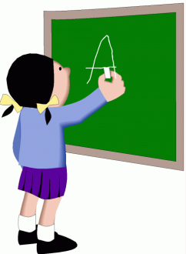
Предварительная работа: Экскурсия в школу (осмотр школьного здания и пришкольного участка, осмотр класса). Беседа с учительницей 1 класса. Беседа с детьми о проведенной экскурсии. Беседа о школьных принадлежностях с использованием иллюстрированного материала. Загадки о школе, школьных принадлежностях. Чтение детям произведений С.Маршака «Первое сентября», Алексина «Первый день», В. Воронковой «Подружки идут в школу», Э. Мошковской «Мы играем в школу». Заучивание стихотворений А. Александровой «В школу», В. Берестов «Считалочка». Встреча с выпускниками детского сада (организация досуга). Изготовление атрибутов к игре (портфели, тетради, книжки-малышки, расписание…)
Игровой материал: портфели, книги, тетради, ручки, карандаши, указка, карты, школьная доска, стол и стул учителя, глобус, журнал для учителя,
повязки для дежурных.

«Поликлиника»
Задачи: Вызвать у детей интерес к профессии врача. Воспитывать чуткое, внимательное отношение к больному, доброту, отзывчивость, культуру общения.
Роли: врач, медсестра, работник регистратуры, санитарка, больные.
Игровые действия: Больной идет в регистратуру, берет талон к врачу, идет на прием. Врач принимает больных, внимательно выслушивает их жалобы, задает вопросы, прослушивает фонендоскопом, измеряет давление, смотрит горло, делает назначение. Медсестра выписывает рецепт, врач подписывает. Больной идет в процедурный кабинет. Медсестра делает уколы, перевязывает ранки, смазывает мазью и т.д. Санитарка убирает кабинет, меняет полотенце.
Игровые ситуации: «На приеме у лорврача», «На приеме у хирурга», «На приеме у окулиста» и др.
Предварительная работа: Экскурсия в медицинский кабинет д/с. Наблюдение за работой врача (прослушивает фонендоскопом, смотрит горло, задает вопросы). Слушание сказки К. Чуковского «Доктор Айболит» в грамзаписи. Экскурсия к детской поликлинике. Чтение лит. произведений: Я. Забила «Ясочка простудилась», Э. Успенский «Играли в больницу», В.Маяковский «Кем быть?». Рассматривание медицинских инструментов (фонендоскоп, шпатель, термометр, тонометр, пинцет и др.) Дидактическая игра «Ясочка простудилась». Беседа с детьми о работе врача, медсестры. Рассматривание иллюстраций о враче, мед. сестре. Лепка «Подарок для больной Ясочки». Изготовление с детьми атрибутов к игре с привлечением родителей (халаты, шапки, рецепты, мед. карточки, талоны и т.д.)
Игровой материал: халаты, шапки, карандаш и бумага для рецептов, фонендоскоп, тонометр, градусник, вата, бинт, пинцет, ножницы, губка, шприц, мази, таблетки, порошки и т.д.

«Больница»
Задачи: вызвать у детей интерес к профессиям врача, медсестры; воспитывать чуткое, внимательное отношение к больному, доброту, отзывчивость, культуру общения.
Роли: врачи, медсестры, больные, санитарки.
Игровые действия: Больной поступает в приемный покой. Медсестра регистрирует его, проводит в палату. Врач осматривает больных, внимательно выслушивает их жалобы, задает вопросы, прослушивает фонендоскопом, измеряет давление, смотрит горло, делает назначение. Медсестра выдает лекарства больным, измеряет температуру, в процедурном кабинете делает уколы, перевязки, обрабатывает раны и т.д. Санитарка убирает в палате, меняет белье. Больных посещают родные, друзья.
Предварительная работа: Экскурсия в медицинский кабинет д/с. Наблюдение за работой врача (прослушивает фонендоскопом, смотрит горло, задает вопросы). Слушание сказки К. Чуковского «Доктор Айболит» в грамзаписи. Экскурсия к детской больнице. Чтение лит. произведений: Я. Забила «Ясочка простудилась», Э.Успенский «Играли в больницу», В. Маяковский «Кем быть?». Рассматривание медицинских инструментов (фонендоскоп, шпатель, термометр, тонометр, пинцет и др.). Дидактическая игра «Ясочка простудилась». Беседа с детьми о работе врача, медсестры. Рассматривание иллюстраций о враче, мед. сестре. Лепка «Подарок для больной Ясочки». Изготовление с детьми атрибутов к игре с привлечением родителей (халаты, шапки, рецепты, мед. карточки, талоны и т.д.)
Игровой материал: халаты, шапки, карандаш и бумага для рецептов, фонендоскоп, тонометр, градусник, вата, бинт, пинцет, ножницы, губка, шприц, мази, таблетки, порошки и т.д.

«Скорая помощь»

Задачи: вызвать у детей интерес к профессиям врача, медсестры; воспитывать чуткое, внимательное отношение к больному, доброту, отзывчивость, культуру общения.
Роли: врач, медсестра, водитель скорой помощи, больной.
Игровые действия: Больной звонит по телефону 03 и вызывает скорую помощь: называет ФИО, сообщает возраст, адрес, жалобы. Скорая помощь приезжает. Врач с медсестрой идут к больному. Врач осматривает больного, внимательно выслушивает его жалобы, задает вопросы, прослушивает фонендоскопом, измеряет давление, смотрит горло. Медсестра измеряет температуру, выполняет указания врача: дает лекарство, делает уколы, обрабатывает и перевязывает рану и т.д. Если больной очень плохо себя чувствует, его забирают и везут в больницу.
Предварительная работа: Экскурсия в медицинский кабинет д/с. Наблюдение за работой врача (прослушивает фонендоскопом, смотрит горло, задает вопросы). Слушание сказки К. Чуковского «Доктор Айболит» в грамзаписи. Экскурсия к детской больнице. Наблюдение за машиной скорой помощи. Чтение лит. произведений: Я. Забила «Ясочка простудилась», Э.Успенский «Играли в больницу», В. Маяковский «Кем быть?». Рассматривание медицинских инструментов (фонендоскоп, шпатель, термометр, тонометр, пинцет и др.). Дидактическая игра «Ясочка простудилась». Беседа с детьми о работе врача, медсестры. Рассматривание иллюстраций о враче, мед. сестре. Лепка «Подарок для больной Ясочки». Изготовление с детьми атрибутов к игре с привлечением родителей (халаты, шапки, рецепты, мед. карточки и т.д.)
Игровой материал: телефон, халаты, шапки, карандаш и бумага для рецептов, фонендоскоп, тонометр, градусник, вата, бинт, пинцет, ножницы, губка, шприц, мази, таблетки, порошки и т.д.

«Аптека»

Задачи: вызвать у детей интерес к профессии фармацевта; воспитывать чуткое, внимательное отношение к больному, доброту, отзывчивость, культуру общения.
Роли: водитель, работники аптеки (фармацевты)
Игровые действия: Водитель привозит в аптеку лекарства. Работники аптеки раскладывают их на полки. Люди приходят в аптеку за лекарствами. В рецептурном отделе отпускают лекарства по рецептам врачей. Здесь делают микстуры, мази, капли. Некоторые посетители говорят о своих проблемах и спрашивают, какое лекарство лучше купить, аптекарь советует. В фитоотделе продают лекарственные травы, сборы.
Предварительная работа: Экскурсия в медицинский кабинет д/с. Экскурсия в аптеку. Беседа с детьми о проведенной экскурсии. Слушание сказки К. Чуковского «Доктор Айболит» в грамзаписи. Чтение лит. произведений: Я. Забила «Ясочка простудилась», Э. Успенский «Играли в больницу», В. Маяковский «Кем быть?». Рассматривание медицинских инструментов (фонендоскоп, шпатель, термометр, тонометр, пинцет и др.). Дидактическая игра «Ясочка простудилась». Рассматривание набора открыток «Лекарственные растения». Рассматривание лекарственных растений на участке детского сада, на лугу, в лесу. Загадки о лекарственных растениях. Изготовление с детьми атрибутов к игре с привлечением родителей (халаты, шапки, рецепты, микстуры.)
Игровой материал: халаты, шапки, рецепты, мед. инструменты (пинцет, шпатель, пипетка, фонендоскоп, тонометр, градусник, шприц и т.д.), вата, бинт, мази, таблетки, порошки, лек. травы.

«Ветеринарная лечебница»

Задачи: вызвать у детей интерес к профессии ветеринарного врача; воспитывать чуткое, внимательное отношение к животным, доброту, отзывчивость, культуру общения.
Роли: ветеринарный врач, медсестра, санитарка, работник ветеринарной аптеки, люди с больными животными.
Игровые действия: В ветеринарную лечебницу приводят и приносят больных животных. Ветеринарный врач принимает больных, внимательно выслушивает жалобы их хозяина, задает вопросы, осматривает больное животное, прослушивает фонендоскопом, измеряет температуру, делает назначение. Медсестра выписывает рецепт. Животное относят в процедурный кабинет. Медсестра делает уколы, обрабатывает и перевязывает раны, смазывает мазью и т.д. Санитарка убирает кабинет, меняет полотенце. После приема хозяин больного животного идет в ветеринарную аптеку и покупает назначенное врачом лекарство для дальнейшего лечения дома.
Предварительная работа: Экскурсия в медицинский кабинет д/с. Наблюдение за работой врача (прослушивает фонендоскопом, смотрит горло, задает вопросы) Слушание сказки К. Чуковского «Доктор Айболит» в грамзаписи. Рассматривание с детьми иллюстраций к сказке К. Чуковского «Доктор Айболит». Чтение лит. произведений: Э. Успенский «Играли в больницу», В. Маяковский «Кем быть?». Рассматривание медицинских инструментов: фонендоскоп, шпатель, термометр, пинцет и др. Дидактическая игра «Ясочка простудилась». Беседа с детьми о работе ветеринарного врача. Рисование «Мое любимое животное» Изготовление с детьми атрибутов к игре с привлечением родителей (халаты, шапки, рецепты и т.д.)
Игровой материал: животные, халаты, шапки, карандаш и бумага для рецептов, фонендоскоп, градусник, вата, бинт, пинцет, ножницы, губка, шприц, мази, таблетки, порошки и т.д.

«Зоопарк»

Задачи: расширять знания детей о диких животных: воспитывать доброту, отзывчивость, чуткое, внимательное отношение к животным, культуру поведения в общественных местах.
Роли: строители, водитель, грузчики, животные, работники зоопарка, ветеринарный врач, кассир, посетители зоопарка.
Игровые действия: Строители строят зоопарк. Водитель привозит животных. Грузчики разгружают, ставят клетки с животными на место. Работники зоопарка ухаживают за животными (кормят, поят, убирают в клетках). Ветеринарный врач осматривает животных (измеряет температуру, прослушивает фонендоскопом), лечит больных. Кассир продает билеты. Экскурсовод проводит экскурсию, рассказывает о животных, говорит о мерах безопасности. Посетители покупают билеты, слушают экскурсовода, смотрят животных.
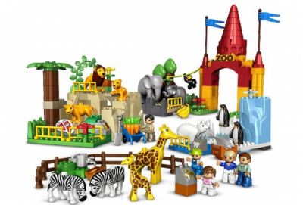
Предварительная работа: Чтение литературных произведений о животных. Рассматривание иллюстраций о диких животных. Слушание сказки К. Чуковского «Доктор Айболит» в грамзаписи. Рассматривание с детьми иллюстраций к сказке К. Чуковского «Доктор Айболит». Рассказы детей «Как мы ходили в зоопарк» Рассказ воспитателя о работе ветеринарного врача в зоопарке. Беседа с детьми о правилах безопасного поведения в зоопарке. Рисование «Что я видел в зоопарке». Коллективная лепка «Зоопарк» Изготовление с детьми атрибутов к игре.
Игровой материал: крупный строительный материал, дикие животные (игрушки), посуда для кормления животных, инвентарь для уборки (ведра, метлы, совки), халаты, шапки, санитарная сумка (фонендоскоп, градусник, вата, бинт, пинцет, ножницы, шприц, мази, таблетки, порошки), касса, билеты, деньги.

«Магазин»

Задачи: вызвать у детей интерес к профессии продавца, формировать навыки культуры поведения в общественных местах, воспитывать дружеские взаимоотношения.
Роли: директор магазина, продавцы, кассир, покупатели, водитель, грузчик, уборщица.
Игровые действия: Водитель привозит на машине товар, грузчики разгружают, продавцы разлаживают товар на полках. Директор следит за порядком в магазине, заботится о том, чтобы в магазин во время завозился товар, звонит на базу, заказывает товар. Приходят покупатели. Продавцы предлагают товар, показывают, взвешивают. Покупатель оплачивает покупку в кассе, получает чек. Кассир получает деньги, пробивает чек, дает покупателю сдачу, чек. Уборщица убирает помещение.
Игровые ситуации: «В овощном магазине», «Одежда», «Продукты», «Ткани», «Сувениры», «Кулинария», «Книги», «Спорттовары».
Предварительная работа: Экскурсия в магазин. Наблюдение за разгрузкой товара в овощном магазине. Беседа с детьми о проведенных экскурсиях. Чтение литературных произведений: Б. Воронько «Сказка о необычных покупках» и др. Этическая беседа о поведении в общественных местах.
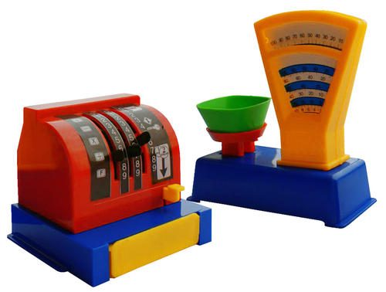
Встреча детей с мамой, которая работает продавцом в магазине. Составление детьми рассказов на тему «Что мы умеем?»: «Как купить хлеб в булочной?», «Как перейти дорогу, чтобы попасть в магазин?», «Где продают тетради, карандаши?» и т.д. Изготовление с детьми атрибутов к игре (конфеты, деньги, кошельки, пластиковые карты, ценники и т.д.).
Игровой материал: весы, касса, халаты, шапочки, сумки, кошельки, ценники, товары по отделам, машина для перевозки товаров, оборудование для уборки.

«Швейное ателье»

Задачи: расширить и закрепить знания детей о работе в швейном ателье, формировать первоначальное представление о том, что на изготовление каждой вещи затрачивается много труда, укреплять навыки общественного поведения, благодарить за оказанную помощь и заботу, развивать и укреплять дружеские взаимоотношения между детьми.
Роли: модельер, закройщик, швеи, вышивальщица, гладильщица, кладовщик, кассир-приемщик.
Игровые действия: выбор фасона, советы, делают заказ, снятие мерок, раскладка выкроек и крой, примерка, пошив изделий, их отделка, вышивка, глажение, швея сдает готовую продукцию на склад, оплата заказа, получение заказа.
Предварительная работа: Экскурсия в швейное ателье. Беседа с детьми о том, что видели на экскурсии. Наблюдение за работой кастелянши в детском саду (ремонтирует одежду). Встреча с работниками швейного ателье (родители), беседа. Чтение произведений: С. Михалков «Заяц портной», Викторов «Я для мамы платье шила», Гринберг «Олин фартук». Дидактическая игра «Что у тебя шерстяное?» Рассматривание образцов тканей. Беседа «Что из какой ткани можно сшить?» Изготовление альбома «Образцы тканей». Рассматривание журналов мод. Аппликация «Кукла в красивом платье». Ручной труд «Пришей пуговицу». Изготовление атрибутов для игры с привлечением родителей (витрина, гладильные доски, наборы тканей, пуговиц, ниток, лекала выкроек и др.)
Игровой материал: разнообразные ткани на витрине, наборы, содержащие нитки, иголки, пуговицы, наперстки, 2-3 швейные машины, ножницы, выкройки (лекала), сантиметровая лента, стол раскроя, утюги, гладильные доски, фартуки для швеи, журнал мод, трюмо, квитанции.

«Фотоателье»

Задачи: расширить и закрепить знания детей о работе в фотоателье, воспитывать культуру поведения в общественных местах, уважение, вежливое обращение к старшим и друг к другу, учить благодарить за оказанную помощь и услугу.
Роли: фотограф, кассир, клиенты.
Игровые действия: Кассир принимает заказ, получает деньги, выбивает чек. Клиент здоровается, делает заказ, оплачивает, снимает верхнюю одежду, приводит себя в порядок, фотографируется, благодарит за услугу. Фотограф фотографирует, делает фотографии. В фотоателье можно сфотографироваться, проявить пленку, просмотреть пленку на специальном аппарате, сделать фотографии (в том числе для документов), увеличить, отреставрировать фотографии, купить фотоальбом, фотопленку.
Предварительная работа: Экскурсия в фотоателье. Беседа по проведенной экскурсии. Этическая беседа о культуре поведения в общественных местах. Рассматривание альбома с образцами фотографий. Знакомство с фотоаппаратом. Рассматривание детского и настоящего фотоаппарата. Рассматривание семейных фотографий. Изготовление с детьми атрибутов к игре.
Игровой материал: детские фотоаппараты, зеркало, расческа, фотопленки, образцы фотографий, рамки для фотографий, фотоальбомы, деньги, чеки, касса, образцы фотографий.

«Парикмахерская»

Задачи: расширить и закрепить знания детей о работе парикмахера, воспитывать культуру поведения в общественных местах, уважение, вежливое обращение к старшим и друг к другу, учить благодарить за оказанную помощь и услугу
Роли: парикмахеры – дамский мастер, мужской мастер, кассир, уборщица, клиенты.
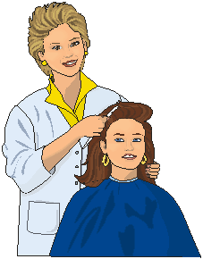
Игровые действия: Кассир выбивает чеки. Уборщица подметает, меняет использованные полотенца. Посетители снимают верхнюю одежду, вежливо здороваются с парикмахером, просят сделать стрижку, советуются с парикмахером, платят в кассу, благодарят за услуги. Парикмахер моет волосы, сушит, причесывает, делает стрижки, красит волосы, бреет, освежает одеколоном, дает рекомендации по уходу за волосами. Можно соединить с игрой «Дом, семья»
Предварительная работа: Посещение детьми парикмахерской с родителями. Рассказы детей о том, что они делали в парикмахерской. Этическая беседа о культуре поведения в общественных местах. Рассматривание альбома с образцами причесок. Дидактическая игра «Причешем куклу красиво» Прогулка к ближайшей парикмахерской. Изготовление с детьми атрибутов к игре с привлечением родителей (халаты, пелеринки, полотенца, чеки, деньги и др.)
Игровой материал: зеркало, набор расчесок, бритва, ножницы, машинка для стрижки волос, фен для сушки, бигуди, лак для волос, одеколон, альбом с образцами причесок, краска для волос, халаты, пелеринки, полотенца, касса, чеки, деньги, швабра, ведра, тряпки для пыли, для пола.

«Салон красоты»

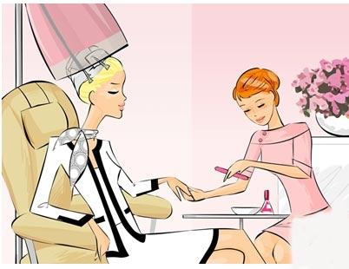
Задачи: расширить и закрепить знания детей о работе в «Салоне красоты», вызвать желание выглядеть красиво, воспитывать культуру поведения в общественных местах, уважение, вежливое обращение к старшим и друг к другу.
Роли: парикмахер, мастер маникюра, мастер косметического кабинета, кассир, уборщица, клиенты.
Игровые действия: Парикмахер моет волосы, причесывает, делает стрижки, красит волосы, бреет, освежает одеколоном. Мастер маникюра делает маникюр, покрывает ногти лаком, дает рекомендации по уходу за руками. Мастер косметического кабинета делает массаж лица, протирает лосьоном, смазывает кремом, красит глаза, губы и др. Кассир выбивает чеки. Уборщица подметает, меняет использованные полотенца, салфетки. Посетители вежливо здороваются с работниками салона, просят оказать услугу, советуются с мастерами, платят в кассу, благодарят за услуги.
Предварительная работа: Посещение детьми парикмахерской с родителями. Рассказы детей о том, что они делали в парикмахерской. Рассказ воспитателя о культуре поведения в общественных местах. Рассматривание альбома с образцами причесок. Рассматривание буклетов с образцами косметических средств. Дидактическая игра «Причешем куклу красиво». Дидактическая игра «Золушка собирается на бал». Прогулка к ближайшей парикмахерской. Изготовление атрибутов к игре с привлечением родителей (халаты, пелеринки, полотенца, салфетки и др.)
Игровой материал: зеркало, набор расчесок, бритва, ножницы, машинка для стрижки волос, фен для сушки, лак для волос, одеколон, лак для ногтей, детская косметика, альбом с образцами причесок, краска для волос, халаты, пелеринки, полотенца, касса, чеки, деньги, швабра, ведро.

«Строительство»

Задачи: формировать конкретные представления о строительстве, его этапах; закреплять знания о рабочих профессиях; воспитывать уважение к труду строителей; формировать умение творчески развивать сюжет игры.
Роли: строитель, каменщик, шофёр, грузчик.
Игровые действия: Выбор объекта строительства. Выбор строительного материала, способа его доставки на строительную площадку. Строительство. Дизайн постройки. Сдача объекта.
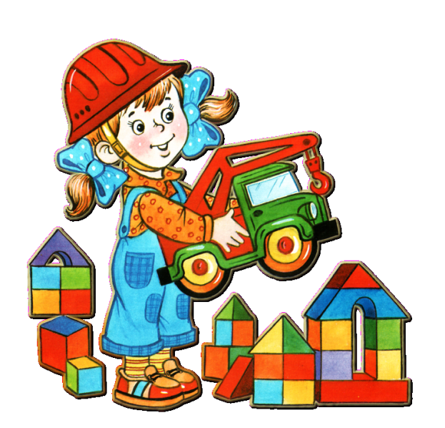
Предварительная работа: Экскурсия на стройку. Беседа со строителями. Чтение сказки «Теремок», произведений «Кто построил зтот дом?» С. Баруздина, «Здесь будет город» А. Маркуши, «Как метро строили» Ф. Лева. Рассматривание картин, иллюстраций о строительстве и беседы по содержанию. Беседа о технике безопасности на стройке. Рисование на тему «Строительство дома». Изготовление атрибутов для игр.
Игровой материал: планы строительства, различные строительные материалы, униформа, каски, инструменты, строительная техника, образцы материалов, журналы по дизайну, предметы-заместители.

«Библиотека»

Задачи: отображать в игре знания об окружающей жизни, показать социальную значимость библиотек; расширять представления о работниках библиотеки, закреплять правила поведения в общественном месте; знакомить с правилами пользования книгой; пробуждать интерес и любовь к книгам, воспитывать бережное к ним отношение.
Роли: библиотекарь, читатели.
Игровые действия: Оформление формуляров читателей. Приём заявок библиотекарем. Работа с картотекой. Выдача книг. Читальный зал.
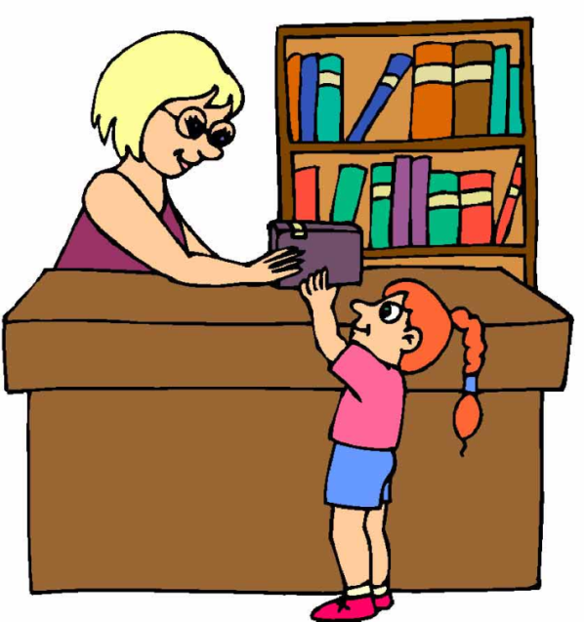
Предварительная работа: Экскурсия в библиотеку с последующей беседой. Чтение произведения С. Жупанина «Я – библиотекарь», открытие «Книжной мастерской» по ремонту книг. Изготовление карманчиков в книгах и формуляров. Выставка рисунков по мотивам прочитанных произведений.
Игровой материал: формуляры, книги, картотека.

«Цирк»

Задачи: закреплять представления детей об учреждениях культуры, правилах поведения в общественных местах; закреплять знания о цирке и его работниках.
Роли: билетёры, работники буфета, директор цирка, артисты (клоуны, дрессировщик, фокусник, акробат и др.).
Игровые действия: Покупка билетов, приход в цирк. Покупка атрибутов. Подготовка артистов к представлению, составление программы. Цирковое представление с антрактом. Фотографирование.
Предварительная работа: Рассматривание иллюстраций о цирке. Беседа по личным впечатлениям детей о посещении цирка. Экскурсия в цирк. Чтение произведений «Девочка на шаре» В. Драгунского, «Цирк» С.Маршак, «Друзья мои кошки» Ю. Куклачёв. Изготовление атрибутов для игры (билеты, программки, афиши, гирлянды, флажки и т.д.)
Игровой материал: афиши, билеты, программки, элементы костюмов, атрибуты (носики, колпаки, свистульки, мыльные пузыри, «ушки»), гирлянды, флажки, атрибуты для цирковых артистов (канаты, обручи, шары, булавы), грим, косметические наборы, спецодежда для билетёров, работников буфета и др.

